**Tarefas Executadas – Setembro 2021**

Acadêmico

1. Tipo Curso

Gestão

1. Desenvolvido a geração automática do QRCode. Desenvolvido o download da imagem desse QRCode em formato PNG para utilização em divulgações. Desenvolvimento do link do Tipo de Curso também para uso em divulgações.

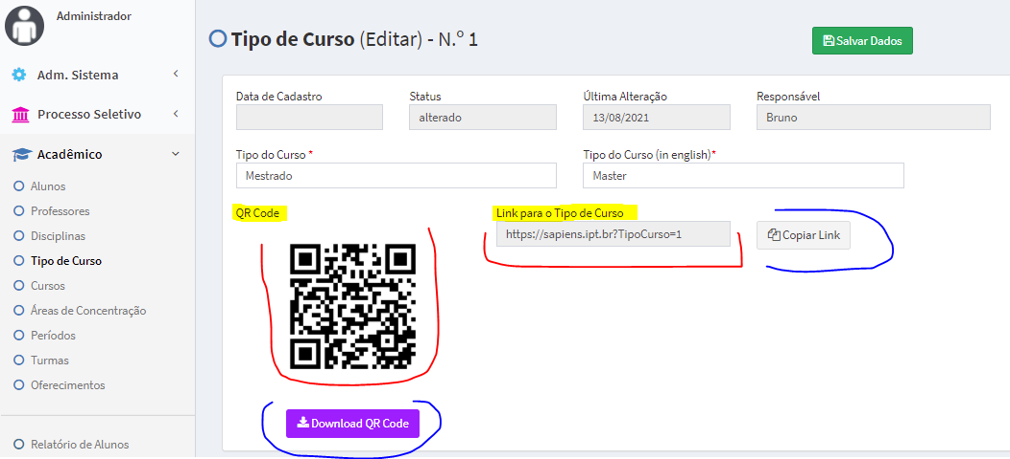

1. Curso

Gestão

1. Desenvolvido a geração automática do QRCode. Desenvolvido o download da imagem desse QRCode em formato PNG para utilização em divulgações. Desenvolvimento do link do Curso também para uso em divulgações.

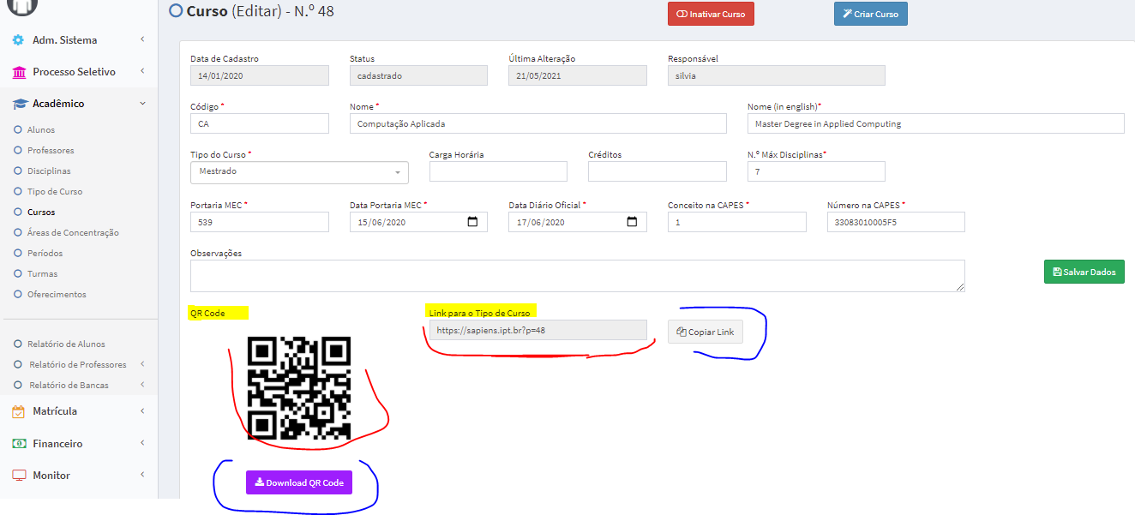

1. Turmas

Gestão

1. Criado um campo na base de dados e na tela de cadastro de Turma informando a “Data Término de Matrícula” na turma. Esse novo campo é "obrigatório".

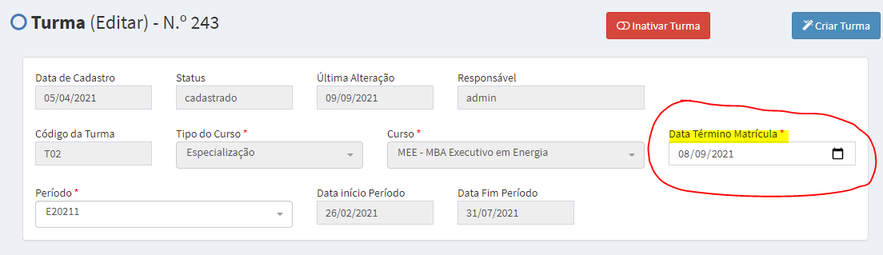

Obs (essa informação será verificada para a tela “Relação de Inscritos” onde só será apresentada as turma onde essa “Data Término de Matrícula” é maior ou igual à data atual.)

1. Oferecimento

Gestão

1. Criada uma regra para quando um aluno estiver com a situação de "Abandonou" ou "Desligado", no relatório para colher a assinatura de presença, o nome do aluno é suprimido, isso para os alunos em aulas que tenham data igual ou maior que a data de Abandono/Desligamento. Ainda no mesmo relatório, imprimir o Tipo de Curso correto.

Antes: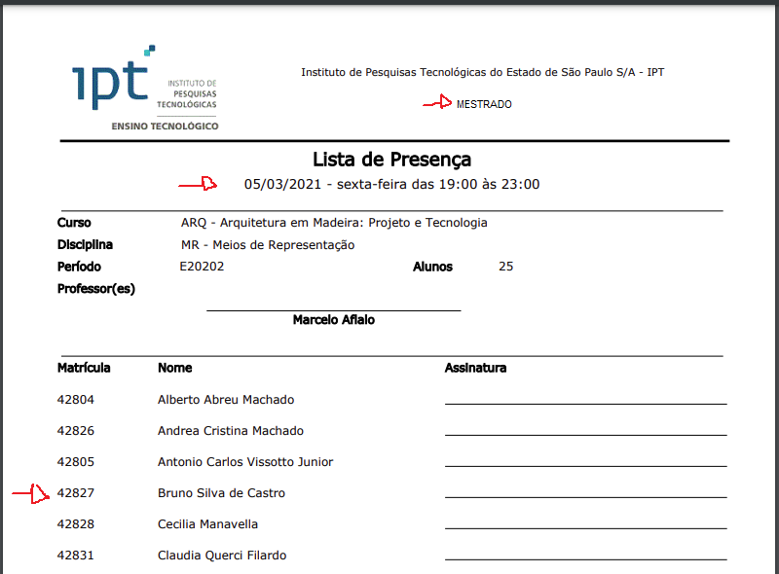

Depois: 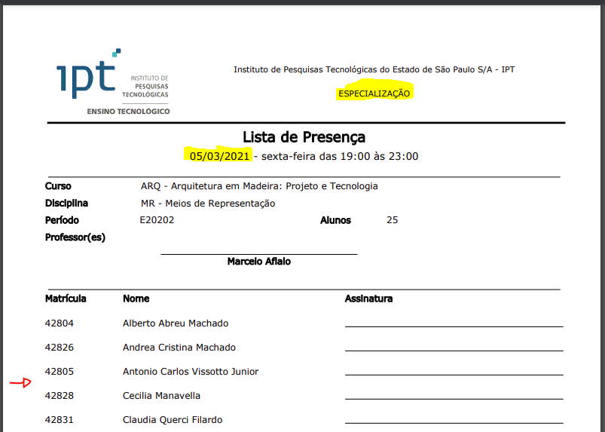

1. Alunos

Gestão

1. Criada uma lógica no cadastro da banca de Defesa para que a "Data Aprovação Orientador" não seja menor que a "Data" da Defesa.

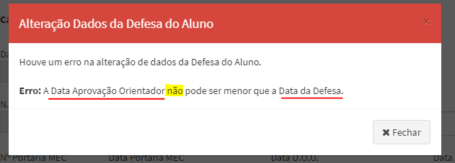

1. Professores

Gestão

1. Desenvolvido um e-mail que será enviado para a Marisa sempre que um "novo" Professor for cadastrado no SAPIENS.

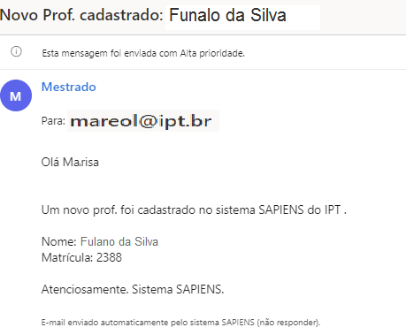

Processo Seletivo

1. Relação de Inscritos

Gestão

1. Desenvolvido uma nova consistência na tela de **Relação de Inscritos** onde só serão apresentadas as turmas onde a “Data Término de Matrícula” (data inserida lá no cadastro de Turma) é maior ou igual à data atual.

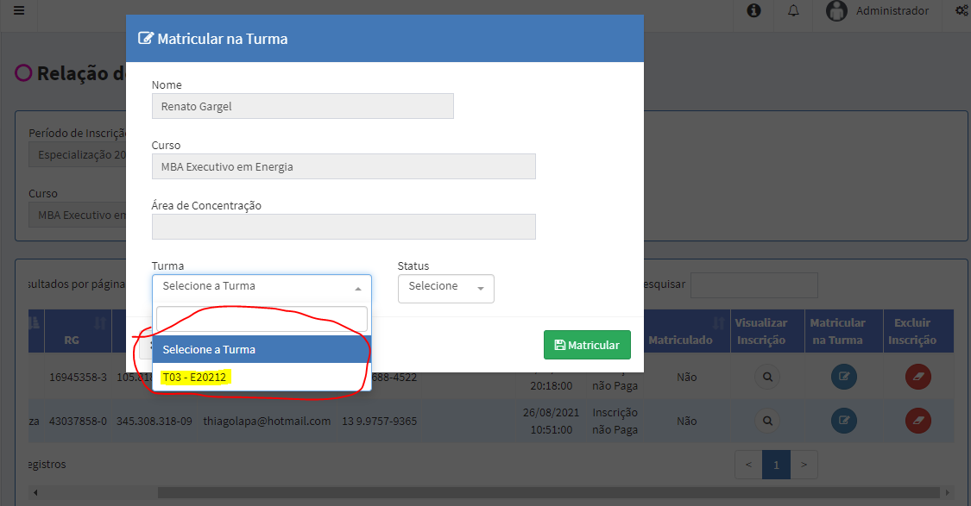

Financeiro

1. Solicitação Pagamento Professor

Botão Preparar E-mail

1. Alterado a ordem de construção do “Assunto” colocando o nome do professor antes da frase “PAGAMENTO DE SERVIÇOS EDUCACIONAIS”.

Antes: 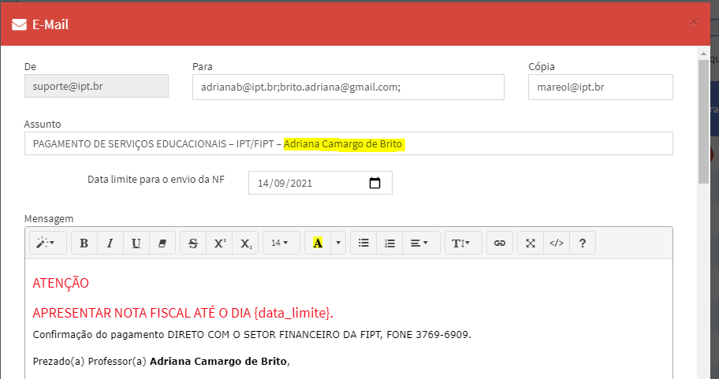

Depois (agora):

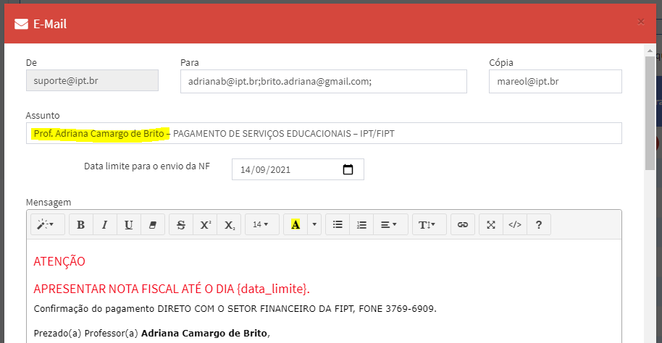

Botão Recalcular Plano

1. Criada uma lógica na página Solicitação Pagamento Professor, botão Recalcular Plano, para que só seja contabilizados as Orientações de Qualificação que tenham o resultado "Aprovado".
2. Relatório Pagamento de Docentes

CUSTOS ORIENTAÇÃO

1. Criada uma lógica no Relatório Pagamento de Docentes para que só seja contabilizados as Orientações de Qualificação que tenham o resultado "Aprovado".

Diversos

1. Certificados

Gestão

1. Criado no banco de dados, na tela e no certificado impresso um campo para inserir observações, como por exemplo assuntos abordados nos cursos ou palestras, para serem "impressas" no verso do Certificado (segunda página).

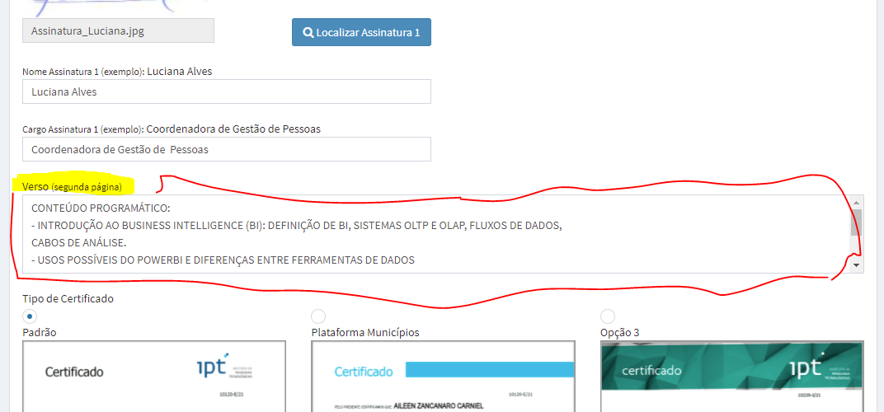

Certificado (verso)

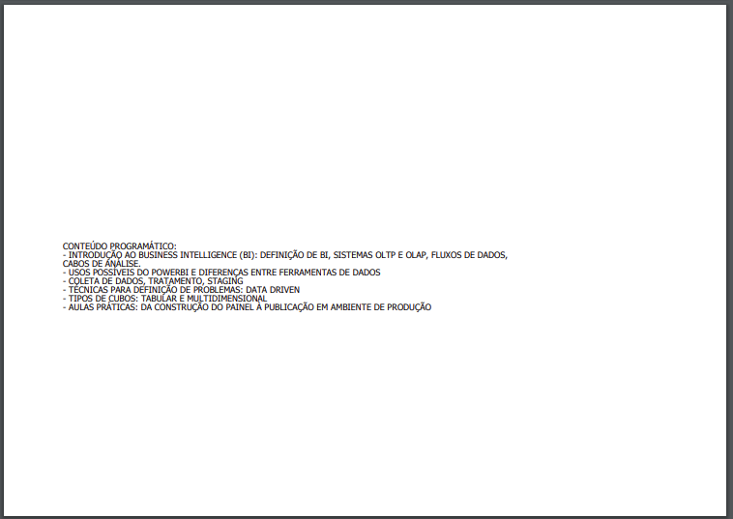

1. Outros
2. Desenvolvida uma nova funcionalidade para que os usuários dos grupos “Secretaria, Financeiro, Gerência e TI” possam se logar no SAPIENS simulando um aluno. Para tanto deve-se colocar o próprio Login, seguido de um ‘@’, seguido do número de matrícula do aluno, e então digitar a própria senha.

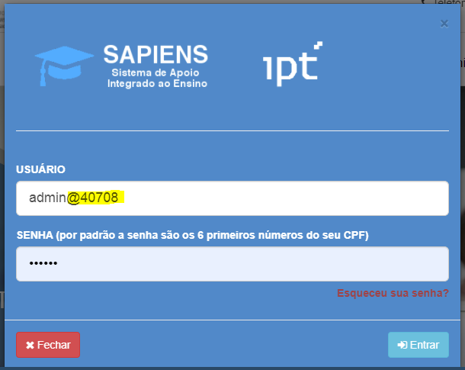

Após o login, o usuário irá “entrar” no SAPIENS e verificar todo o ambiente como se fosse o próprio aluno.

Porém, por medida de segurança, alguns “botões” não estarão disponíveis como, por exemplo, o botão que salva informações cadastrais, o botão que altera a senha do aluno, o botão que confirma a matrícula pelo próprio aluno, entre outros.

1. Alterado em todos os relatórios a expressão “Diretor Técnico **de** Ensino Tecnológico” para “Diretor Técnico **em** Ensino Tecnológico”



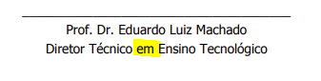

1. Alterado o rodapé em todos os relatórios

